M 1.5 Runden und Überschlagsrechnungen

Das Runden erfüllt beim Rechnen zwei wichtige Funktionen.

- Ergebnisse sollen mit einer sinnvollen Genauigkeit dargestellt werden.
- Das Runden hilft bei Überschlagsrechnungen, schnell das mögliche Ergebnis einzuschätzen.

Beim Runden gelten folgende Regeln:

Bei 0; 1; 2; 3; oder 4 wird abgerundet
Bei 5; 6; 7; 8; oder 9 wird aufgerundet

Beim Runden wird unterschieden, auf welche Stelle vor oder hinter dem Komma gerundet werden soll. Man unterscheidet das Runden auf Zahlen vor dem Komma:
Rundungsstelle | Zahl | Gerundete Zahl
Einer | 75.834,4 | 75.834
Zehner | 75.834,4 | 75.830
Hunderter | 75.834,4 | 75.800
Tausender | 75.834,4 | 76.000
Zehntausender | 75.834,4 | 80.000
Hunderttausender | 75.834,4 | 100.000

und das Runden auf Zahlen hinter dem Komma
Rundungsstelle | Zahl | gerundete Zahl
Zehntel | 2,46589 | 2,5
Hundertstel | 2,46589 | 2,47
Tausendstel | 2,46589 | 2,466
Zehntausendstel | 2,46589 | 2,4659

Beispiele
Runden auf Einer
Die durchschnittliche Lebenserwartung für Männer beträgt 78,4 Jahre
gerundet: 78 Jahre

Runden auf Zehner
Beim Einkauf hat Franz 31 € und 78 € ausgegeben.
gerundet: 30 € und 80 € = 110 €

Runden auf Hunderter
Der Fernseher kostet 498 €.
gerundet: 500 €

Runden auf Tausender
Das Auto kostet 21.873 €
gerundet: 22.000 €

Runden auf Zehntausender
In das Waldstadium in Frankfurt passen
52.300 Zuschauer
gerundet: 50.000 Zuschauer

Runden auf Hunderttausender
Berlin hat 3.405.259 Einwohner
gerundet: 3.400.000 Einwohner

Runden auf Zehntel
Ralf ist 11,319 Sekunden auf 100m gelaufen.
gerundet: 11,3 Sekunden

Runden auf Hundertstel
Das Zimmer hat 3,74 m∙4,22 m = 15,7828 m²
gerundet: 15,78 m²

* Aufgaben Runden *
1) Einkauf
*
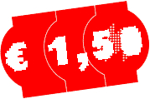


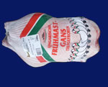
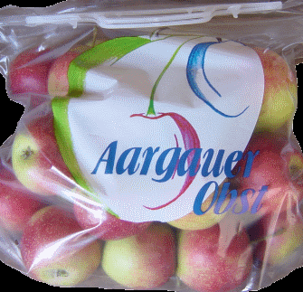
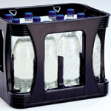
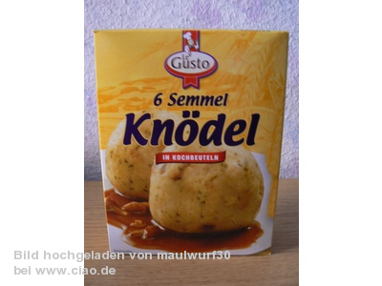

Franz steht an der Supermarktkasse und hat 75 €. Er möchte wissen, ob seine 75 € für den Einkauf ausreichen. Überschlage, indem du auf glatte Euro auf- oder abrundest.
3,49
je 4,99

3 kg je 5,99 €/ kg
2,5 kg je 1,98 €/kg
5,99 + 3 € Pfand
1,69 pro Beutel
0,79

6

Menge | Einzel-Preis | gerundeter  Einzelpreis | gerundeter Gesamtpreis
1 mal | 3,49 € | 3 € | 3 €
2 mal | 0,79 € | € | €
3 mal | 5,99
2,5 mal | 1,98

9

2) Einwohnerzahlen
*
Hier siehst du eine Tabelle, in der die Einwohnerzahlen von Kleinstädten aufgezeigt sind.
Ein Strichmännchen steht für 10 000 Einwohner. Zeichne die Männchen ein. Man kann auch kleine Männchen für 5 000 Einwohner zeichnen .
Stadt | Einwohnerzahl | Symbolische Darstellung: = 10 000 Einw.
Gießen | 73.390
Friedberg | 27.826
Wetzlar | 51.934
Eberswalde | 41.396
Neuruppin | 31.821
Seelow | 5.688
Kleinmachnow | 19.193
Aschaffenburg | 68.646
Limburg | 33.729
3) Uhrzeiten
*
 | Runde auf volle halbe Stunden | Runde auf eine viertel Stunde | Runde auf 10 Minuten
7:09 | 7:00 | 7:15 | 7:10
7:19
7:29
7:39
7:49
7:59
8:07
8:17
8:27
8:37
8:47
8:57
Beschreibe, wo das Runden auf eine halbe Stunde, eine viertel Stunde und 10 Minuten sinnvoll ist.
33
4) Runde auf Tausender: 4.913  5.000
*

a) | 6 300 | ≈
 | 3 500 | ≈
 | 8 900 | ≈

b) | 2 650 | ≈
 | 7 120 | ≈
 | 8 510 | ≈

c) | 8 269 | ≈
 | 4 499 | ≈
 | 7 502 | ≈

9
5) Runde auf Hunderter: 5.923  5.900
*

a) | 3 390 | ≈
 | 8 670 | ≈
 | 5 950 | ≈

b) | 6 731 | ≈
 | 4 289 | ≈
 | 9 849 | ≈

c) | 2 062 | ≈
 | 6 008 | ≈
 | 963 | ≈

9
6) Runde auf Zehner: 4.623  4.620
*

a) | 755 | ≈
 | 274 | ≈
 | 497 | ≈
b) | 3 275 | ≈
 | 89 | ≈
 | 19.996 | ≈
c) | 6 328 | ≈
 | 2 196 | ≈
 | 8 501 | ≈

9

Auswertung * | 0-60 | 61-75
Erreichte Punkte
Bearbeite | * | **
Ergänzende Materialien
** Aufgaben Runden **
7) Wurde hier richtig gerundet?
*
*

a) Max sagt: Der Ort Eslem hat ungefähr 70.000 Einwohner
Genaue Einwohnerzahl: 70.499
b) Herr Schmidt sagt: Ich zahle für Diesel 1,52 €
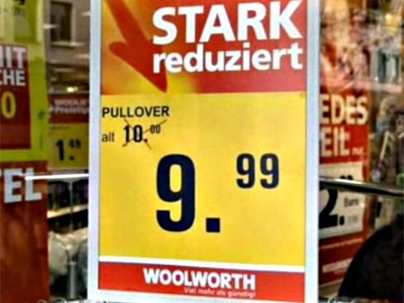
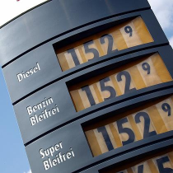

c) Anja sagt: mein Pullover hat nur 9 € gekostet!

richtig
falsch
richtig
falsch
richtig
falsch

3

8) Hier wurde gerundet, doch eine Ziffer ist nicht lesbar. Wie könnte die Zahl wohl heißen?
*
*
9
c) | 374 89 | ≈ | 374600
 | 337 49 | ≈ | 337800
 | 64… 498 | ≈ | 642000

a) | 8 04 | ≈ | 8500
 | 3 51 | ≈ | 3100
 | 3 85 | ≈ | 4000
b) | 36 89 | ≈ | 36400
 | 2 412 | ≈ | 23000
 | ..8324 | ≈ | 100000

9) Verwandte Rechnungen
2373 + 6821
*
*
Schätze das Ergebnis der Additionsaufgabe durch die
a) Mindestens-Höchstens-Methode und b) Auf- und Abrunden:
2000 + 6000 < 2373 + 6821 < 3000 + 7000 2373 ≈ 2000 6821 ≈ 7000
Das Ergebnis liegt zwischen 8.000 und 10.000 Das Ergebnis ist ungefähr 2000 + 7000
≈ 9000 ≈ 9000
Schätze folgende Additionsaufgaben nach beiden Methoden:
a) 4.342 + 1.983 b) 12.314 + 21.628 c) 43.425 + 33.673
6

10) Schätze im Kopf durch Auf- und Abrunden

*
*
a) 4 + 3,9 + 6,1 + 2,8 + 17,2 + 3,8 + 6,1 + 9,4 ≈
b) 29 + 32 + 72 + 87 + 44 + 189 + 271 + 79 ≈
3

_ _.000
c) 1700 + 3112 + 4891 + 6798 + 8.495 + 5504 + 3914 + 9.482 ≈ .

Auswertung ** | 0-18 | 18--21
Erreichte Punkte
Bearbeite | ** | ***
Ergänzende Materialien
*** Aufgaben Runden/ Überschlagsrechnen ***

11) Schätzen
*
*
*
Du hast folgende Zahlen zur Auswahl:
140; 29.000; 6.000.000; 2.962; 82.000.000; 384.000; 5.000; 4; 35

Ordne sie den folgenden Fragen zu (Stand 2009):
- Wie viele Einwohner hat Deutschland?

- Wie viele Kilometer sind es von der Erde bis zum Mond?

- Wie viele Einwohner hat Hessen?

- Wie viele Meter ist die Zugspitze (höchster Berg in Deutschland) hoch?

- Wie viel Kilo wiegt ein ausgewachsener Elefant?

- Wie viel Kilo wiegt ein Hase?
- Wie viele Liter passen in eine Badewanne?

- Wie viel Gramm Zucker enthält ein Glas Limonade?

- Wie viele Tage beträgt in Deutschland die durchschnittliche Lebenserwartung?

9

12) Schätze das Ergebnis im Kopf durch Auf- und Abrunden
*
*
*
Beispiel1: 31 ∙ 49 31≈30 und 49≈50 Beispiel2: 39 ∙ 65 39≈40 und 65≈70
30 ∙ 50 = 1500 31 ∙ 49 ≈1500 40 ∙ 70 = 2800 39 ∙ 65 <2800
(< 2800, da 2mal aufgerundet wurde.)

a) 29 ∙ 71

b) 43 ∙ 66

c) 73 ∙ 62

d) 1,9 ∙ 72

e) 0,8 ∙ 62

f) 4,9 ∙ 49

g) 99 ∙ 2,22

h) 4,7896 ∙ 22,1435
8

13) Schätze das Ergebnis folgender Rechnungen
*
*
*
Beispiel: 1,4 ∙ 3,845 ∙ 2,79
Das Ergebnis ist größer als 1 ∙ 3 ∙ 2 = 6
Das Ergebnis ist kleiner als 2 ∙ 4 ∙3 = 24
Das Resultat ist ungefähr (6 + 24)/ 2 = 15 Ergebnis mit Taschenrechner: 15,01857

a) 2,5 ∙ 4,3 ∙ 3,8
Das Ergebnis ist größer als:
Das Ergebnis ist kleiner als:

Das Resultat ist ungefähr Ergebnis mit Taschenrechner:

b) 5,4 ∙ 4,7 ∙ 3,4
Das Ergebnis ist größer als:
Das Ergebnis ist kleiner als:

Das Resultat ist ungefähr Ergebnis mit Taschenrechner:

c) 3,689 ∙ 8,453 ∙ 2,547
Das Ergebnis ist größer als:
Das Ergebnis ist kleiner als:
3

Das Resultat ist ungefähr Ergebnis mit Taschenrechner:

14) Schätze das Ergebnis durch Runden
*
*
*
a) 7.998.112 ∙ 3,0378
Das Resultat ist ungefähr Ergebnis mit Taschenrechner:

b) 22.001.489 ∙ 5,00012
Das Resultat ist ungefähr Ergebnis mit Taschenrechner:

c) 0,512349 ∙ 12.045
Das Resultat ist ungefähr Ergebnis mit Taschenrechner:

d) 0,199 ∙ 4.102
Das Resultat ist ungefähr Ergebnis mit Taschenrechner:

e) 44.123 : 10,987
5

Das Resultat ist ungefähr Ergebnis mit Taschenrechner:

Auswertung *** | 0-19 | 20-25
Erreichte Punkte
Bearbeite | *** | Nix mehr ,)
Ergänzende Materialien

